Han døde for å gi oss liv (Liahona, april 2005)

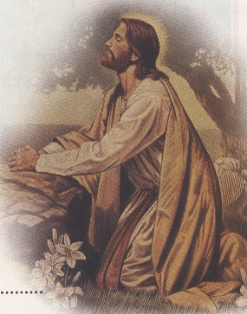
Han døde for å gi oss liv,

ja, Jesus,
vår Forløser stor.

På Golgata han led for oss,
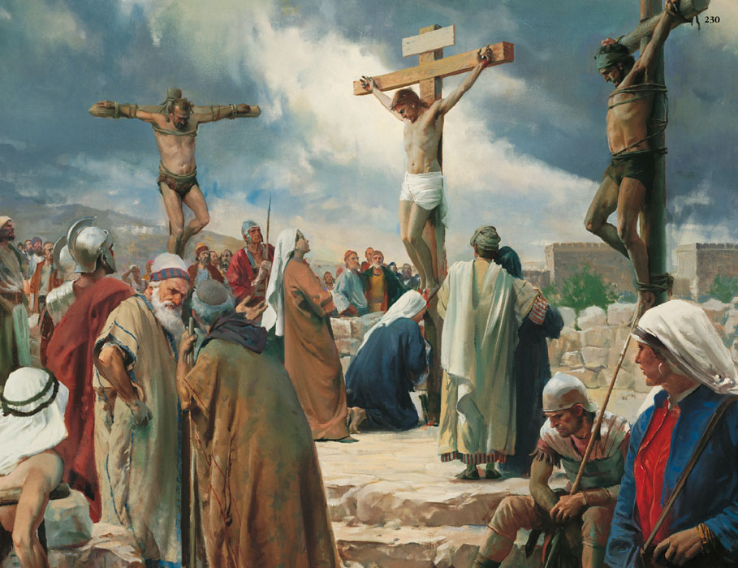

det var hans gave til vår jord.
Og påskemorgen sto han opp,
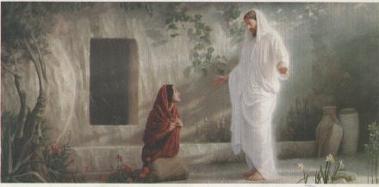

vår Frelser og Guds Sønn.
Han viste oss sin kjærlighet.
Vi gir ham takk i sang og bønn.
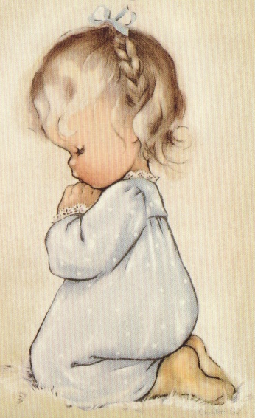



Med fryd og glede syng, syng, syng!

